A-3 化学変化と原子・分子

第 1 章 物質のなりたちと化学変化
１．物質は何からできているか
⑴① 原子 ② 決まっている
③ しない
⑵① H ② 炭素 ③ N ④ O
⑤ 硫黄 ⑥ Cl ⑦ ナトリウム
⑧ Mɡ ⑨ アルミニウム ⑩ K
⑪ カルシウム ⑫ 鉄 ⑬ Cu
⑭ Zn ⑮ 銀
⑶① 周期表 ② 原子番号
⑷ 分子
⑸① 単体 ② 化合物
⑹単体：ア，ウ 化合物：イ，エ

２．物質は原子の記号でどのように表わされるか
⑴ 化学式
⑵① O2 ② H2 ③ NH3
④ CO2 ⑤ Cu ⑥ CuO
⑦ Fe ⑧ NaCl ⑨ N2
⑶① H2 ② Mɡ ③ NH3
④ CuO

３．物質を分解してみよう
⑴① 水酸化ナトリウム ② 水素
③ 酸素
⑵ ウ
⑶ ア
⑷ 陰極側：陽極側＝2：1
⑸ 電流を流れやすくするため。
⑹① 化学変化（化学反応） ② 分解
③ 電気分解
⑺ 赤色の物質：銅 気体：塩素
⑻① 少し溶けた ② よく溶けた
③ うすい赤色 ④ 赤色
⑼ うすい赤色（桃色）になる。
⑽ 水
⑾ 白くにごる
⑿ 二酸化炭素
⒀ 発生した水が加熱部分に流れ試験管が割
れるのを防ぐため。
⒁ ガラス管の先を水から出す。
⒂① 銀 ② 酸素

４．化学変化を化学式で表そう
⑴ 化学反応式
⑵① 左側 ② 右側 ③ 種類
④ 数 ⑤ わかる ⑥ わかる
⑦ 2 ⑧ 2 ⑨ 1
（③と④は順不同）
⑶① Cu ② Cl2 ③ 4Aɡ
④ O2 ⑤ CO2 ⑥ H2O

５．物質を結びつけてみよう
⑴① 化合 ② 化合物 ③ 異なる
⑵ 水
⑶① 黒色 ② ついた
③ つかなかった
④ においのない気体が発生
⑤ 卵のくさったようなにおいの気体が発生

⑷ 硫化鉄
⑸① Fe ② S ③ FeS
④ Cu ⑤ S ⑥ CuS
- ②，④と⑤はそれぞれ順不同）

第 2 章 いろいろな化学変化
１．酸素と結びつく化学変化を調べよう
⑴① 増えた ② 流れた
③ 流れなかった
④ においのない気体が発生
⑤ 変化はなかった
⑵ 酸化鉄
⑶ 空気中の酸素と化合したから。
⑷ 酸化
⑸ 酸化物
⑹ 燃焼
⑺ 酸化銅
⑻ 2Cu ＋ O2 → 2CuO
⑼ 酸化マグネシウム
⑽ 2Mɡ ＋ O2 → 2MɡO
⑾ C＋O2 → CO2
⑿ 2H2 ＋ O2 → 2H2O

２．酸素を取り除く化学変化を調べよう
⑴ 二酸化炭素 ⑵ 銅
⑶① 還元 ② 酸化
⑷ 2CuO ＋ C → 2Cu ＋ CO2

３．熱が発生する化学変化を調べよう
⑴ 二酸化炭素，水（順不同）
⑵ CO2 ＋ 2H2O
⑶ 上がる ⑷ 上がる ⑸ 下がる
⑹ 発熱反応 ⑺ 吸熱反応

第 3 章 化学変化と物質の質量
１．化学変化の前後で質量は変化するか
⑴ 変化しない。
⑵ 硫酸バリウム
⑶ 変化しない。
⑷ 二酸化炭素
⑸ 減った。
⑹ 発生した二酸化炭素が空気中ににげたから。
⑺ 質量保存の法則

２．化学変化する物質の質量の割合を調べよう
⑴ 一定量の金属と化合する酸素の量には限度があるから。
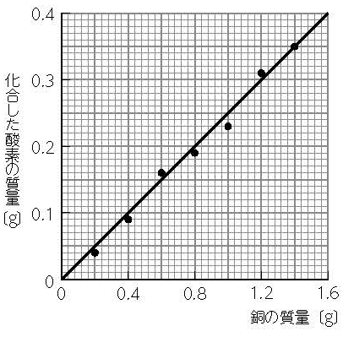
⑵
⑶ 比例
⑷ 銅の質量：化合した酸素の質量＝4：1
⑸ 0.5g
化合した酸素をx g とすると，
4：1＝ 2.0：x となり，x ＝ 0.5
よって，2.0g の銅が完全に酸化するには，
0.5g の酸素が必要になる。
⑹ 2.5g
2.0g の銅が0.5g の酸素と化
合するので，2.0g ＋ 0.5g ＝ 2.5g よ
り，2.5g になる。
⑺ マグネシウムの質量：化合した酸素の質量
＝3：2
⑻ 2.0g
化合した酸素をx g とすると，
3：2＝ 3.0：x となり，x ＝ 2.0
よって，3.0g のマグネシウムが完全に酸
化するには2.0g の酸素が必要になる。

